 |  | S  TG/56/4 Corr. Rev.  ORIGINAL: Inglés  FECHA: 2011-10-20 + 2017-10-17  + 2019-06-14
UNIÓN INTERNACIONAL PARA LA PROTECCIÓN DE LAS OBTENCIONES VEGETALES
GINEBRA

 | ALMENDRO  Código UPOV: PRUNU_DUL  Prunus dulcis (Mill.) D.A.Webb | *

DIRECTRICES

PARA LA EJECUCIÓN DEL EXAMEN

DE LA DISTINCIÓN, LA HOMOGENEIDAD Y LA ESTABILIDAD

Nombres alternativos:*

Nombre botánico | Inglés | Francés | Alemán | Español
Prunus dulcis (Mill.) D.A.Webb  Prunus amygdalus (L.) | Almond | Amandier | Mandel | Almendro

La finalidad de estas directrices (“directrices de examen”) es elaborar los principios que figuran en la Introducción General (documento TG/1/3) y sus documentos TGP conexos, con objeto de que sirvan de orientación práctica y detallada para el examen armonizado de la distinción, homogeneidad y estabilidad (DHE) y en particular, para identificar los caracteres apropiados para el examen DHE y producir descripciones armonizadas de variedades.

DOCUMENTOS CONEXOS

Estas directrices de examen deberán leerse en conjunción con la Introducción General y sus documentos TGP conexos.

ÍNDICE Página

TOC \o "1-2" 1. Objeto de estas directrices de examen PAGEREF _Toc278292563 \h
2. Material necesario PAGEREF _Toc278292564 \h 3
3. Método de examen PAGEREF _Toc278292565 \h 3
3.1 Número de ciclos de cultivo Error: Reference source not found
3.2 Lugar de ejecución de los ensayos Error: Reference source not found
3.3 Condiciones para efectuar el examen Error: Reference source not found
3.4 Diseño de los ensayos Error: Reference source not found
3.5 Ensayos adicionales Error: Reference source not found
4. Evaluación de la distinción, la homogeneidad y la estabilidad Error: Reference source not found
4.1 Distinción Error: Reference source not found
4.2 Homogeneidad Error: Reference source not found
4.3 Estabilidad Error: Reference source not found
5. Modo de agrupar las variedades y organización de los ensayos en cultivo Error: Reference source not found
6. Introducción a la tabla de caracteres Error: Reference source not found
6.1 Categorías de caracteres Error: Reference source not found
6.2 Niveles de expresión y notas correspondientes Error: Reference source not found
6.3 Tipos de expresión Error: Reference source not found
6.4 Variedades ejemplo Error: Reference source not found
6.5 Leyenda Error: Reference source not found
7. Table of Characteristics/Tableau des caractères/Merkmalstabelle/Tabla de caracteres Error: Reference source not found
8. Explicaciones de la tabla de caracteres Error: Reference source not found
8.1 Explicaciones relativas a varios caracteres Error: Reference source not found
8.2 Explicaciones relativas a caracteres individuales Error: Reference source not found
9. Bibliografía Error: Reference source not found
10. Cuestionario técnico Error: Reference source not found

Objeto de estas directrices de examen
Las presentes directrices de examen se aplican a todas las variedades de Prunus dulcis (Mill.) D.A. Webb.

Material necesario
2.1 Las autoridades competentes deciden cuándo, dónde y en qué cantidad y calidad se deberá entregar el material vegetal necesario para la ejecución del examen de la variedad. Los solicitantes que presenten material procedente de un país distinto de aquel en el que se efectuará el examen, deberán asegurarse de que se han cumplido todas las formalidades aduaneras y fitosanitarias.

2.2 El material se entregará en forma de esquejes de yemas.

2.3 La cantidad mínima de material vegetal que ha de entregar el solicitante deberá ser de:

5 varetas porta yemas con suficientes yemas para propagar 5 árboles (habrán de enviarse en el momento de injertar las yemas); o
5 varetas latentes para injertar, suficientes para propagar 5 árboles (habrán de enviarse en el momento del injerto); o
5 árboles de un año de edad, injertados en un portainjertos seleccionado por la autoridad examinadora.

2.4 El material vegetal proporcionado deberá presentar una apariencia saludable y no carecer de vigor ni estar afectado por enfermedades o plagas importantes.

2.5 El material vegetal deberá estar exento de todo tratamiento que afecte la expresión de los caracteres de la variedad, salvo autorización en contrario o solicitud expresa de las autoridades competentes. Si ha sido tratado, se deberá indicar en detalle el tratamiento aplicado.

Método de examen

3.1 Número de ciclos de cultivo

3.1.1 La duración mínima de los ensayos deberá ser normalmente de dos ciclos de cultivo independientes. En particular, es esencial que las plantas produzcan una cosecha satisfactoria de frutos en cada uno de los dos ciclos de cultivo.

3.1.2 Se considera que la duración del ciclo de cultivo es equivalente a un único período de cultivo que empieza con la apertura de las yemas (floral y/o vegetativa), la floración y la cosecha de los frutos, y que concluye cuando finaliza el período de letargo siguiente con la hinchazón de las yemas en la nueva temporada.

3.2 Lugar de ejecución de los ensayos
Normalmente los ensayos deberán efectuarse en un sólo lugar. En el documento TGP/9 “Examen de la distinción” se ofrece orientación respecto a los ensayos realizados en más de un lugar.

3.3 Condiciones para efectuar el examen
Se deberán efectuar los ensayos en condiciones que aseguren un desarrollo satisfactorio para la expresión de los caracteres pertinentes de la variedad y para la ejecución del examen.

3.4 Diseño de los ensayos

3.4.1 Cada ensayo deberá tener por finalidad la obtención de al menos 5 plantas.

3.4.2 Los ensayos deberán concebirse de tal manera que se permita la extracción de plantas o partes de plantas para efectuar medidas y conteos, sin perjudicar las observaciones ulteriores que deberán efectuarse hasta el final del ciclo de cultivo.

3.5 Ensayos adicionales
Se podrán efectuar ensayos adicionales para estudiar caracteres pertinentes.

Evaluación de la distinción, la homogeneidad y la estabilidad

4.1 Distinción

4.1.1 Recomendaciones generales
Es de particular importancia para los usuarios de estas directrices de examen consultar la Introducción General antes de tomar decisiones relativas a la distinción. Sin embargo, a continuación se citan una serie de aspectos que han de tenerse en cuenta en las directrices de examen.

4.1.2 Diferencias consistentes
Las diferencias observadas entre variedades pueden ser tan evidentes que no sea necesario más de un ciclo de cultivo. Asimismo, en algunas circunstancias, la influencia del medio ambiente no reviste la importancia suficiente como para requerir más de un único ciclo de cultivo con el fin de garantizar que las diferencias observadas entre variedades son suficientemente consistentes. Una manera de garantizar que una diferencia en un carácter, observada en un ensayo en cultivo, sea lo suficientemente consistente es examinar el carácter en al menos dos ciclos de cultivo independientes

4.1.3 Diferencias claras
Determinar si una diferencia entre dos variedades es clara depende de muchos factores y, para ello se tendría que considerar, en particular, el tipo de expresión del carácter que se esté examinando, es decir, si éste se expresa de manera cualitativa, cuantitativa o pseudocualitativa. Por consiguiente, es importante que los usuarios de estas directrices de examen estén familiarizados con las recomendaciones contenidas en la Introducción General antes de tomar decisiones relativas a la distinción.
4.1.4 Número de plantas/ partes de plantas que se ha de examinar

Salvo indicación en contrario, a los efectos de la distinción, todas las observaciones de plantas individuales deberán efectuarse en 5 plantas o partes de cada una de las 5 plantas, y cualquier otra observación se efectuará en todas las plantas del ensayo, sin tener en cuenta las plantas fuera de tipo. En el caso de observaciones de partes tomadas de plantas individuales, el número de partes que deberán tomarse de cada una de las plantas, deberá ser de 2.

4.1.5 Método de observación
El método recomendado para observar los caracteres se indica en la segunda columna de la tabla de caracteres mediante la siguiente clave (véase el documento TGP/9 “Examen de la distinción”, sección 4 “Observación de los caracteres”):

MG: medición única de un grupo de plantas o partes de plantas
MS: medición de varias plantas o partes de plantas individuales
VG: evaluación visual mediante una única observación de un grupo de plantas o partes de plantas
VS: evaluación visual mediante observación de varias plantas o partes de plantas individuales

Tipo de observación visual (V) o medición (M)

La observación “visual” (V) es una observación basada en la opinión del experto. A los fines del presente documento, por observación “visual” se entienden las observaciones sensoriales de los expertos y, por lo tanto, también incluye el olfato, el gusto y el tacto. La observación visual comprende además las observaciones en las que el experto utiliza referencias (por ejemplo, diagramas, variedades ejemplo, comparación por pares) o gráficos no lineales (por ejemplo, cartas de colores). La medición (M) es una observación objetiva que se realiza frente a una escala lineal calibrada, por ejemplo, utilizando una regla, una báscula, un colorímetro, fechas, recuentos, etc.

Tipo de registro(s): un grupo de plantas (G) o plantas individuales (S)

A los fines de la distinción, las observaciones pueden registrarse mediante una observación global de un grupo de plantas o partes de plantas (G) o mediante observaciones de varias plantas o partes de plantas (S) por separado. En la mayoría de los casos, la observación del tipo “G” proporciona un único registro por variedad y no es posible ni necesario aplicar métodos estadísticos en un análisis planta por planta para la evaluación de la distinción.

Para los casos en que en la tabla de caracteres se indica más de un método de observación de los caracteres (p. ej. VG/MG), en la Sección 4.2 del documento TGP/9 se ofrece orientación sobre la elección de un método apropiado.

4.2 Homogeneidad
4.2.1 Es particularmente importante que los usuarios de estas directrices de examen consulten la Introducción General antes de tomar decisiones relativas a la homogeneidad. Sin embargo, a continuación se citan una serie de aspectos que han de tenerse en cuenta en las directrices de examen.

4.2.2 Para la evaluación de la homogeneidad, deberá aplicarse una población estándar del 1% y una probabilidad de aceptación del 95%, como mínimo. En el caso de un tamaño de muestra de 5 plantas, no se permitirán plantas fuera de tipo.

4.3 Estabilidad
4.3.1 En la práctica no es frecuente que se conduzcan exámenes de la estabilidad que brinden resultados tan fiables como los obtenidos en el examen de la distinción y la homogeneidad. No obstante, la experiencia ha demostrado que en muchos tipos de variedades, cuando una variedad haya demostrado ser homogénea, también podrá considerarse estable.

4.3.2 Cuando corresponda, o en caso de duda, la estabilidad podrá evaluarse adicionalmente, examinando un nuevo lote de plantas, para asegurarse de que presenta los mismos caracteres que el material suministrado inicialmente.

Modo de agrupar las variedades y organización de los ensayos en cultivo

5.1 Los caracteres de agrupamiento contribuyen a seleccionar las variedades notoriamente conocidas que se han de cultivar en el ensayo con las variedades candidatas y a la manera en que estas variedades se dividen en grupos para facilitar la evaluación de la distinción.

5.2 Los caracteres de agrupamiento son aquellos en los que los niveles de expresión documentados, aun cuando hayan sido registrados en distintos lugares, pueden utilizarse, individualmente o en combinación con otros caracteres similares: a) para seleccionar las variedades notoriamente conocidas que puedan ser excluidas del ensayo en cultivo utilizado para el examen de la distinción; y b) para organizar el ensayo en cultivo de manera tal que variedades similares queden agrupadas conjuntamente.

5.3 Se ha acordado la utilidad de los siguientes caracteres de agrupamiento:

a) Árbol: distribución de las yemas florales (carácter 8)
b) Fruto: tamaño (carácter 27)
c) Hueso: resistencia a la quebradura (carácter 37)
d) Época de comienzo de la floración (carácter 43)
e) Época de la cosecha (carácter 44)

5.4 En la Introducción General se dan orientaciones sobre el uso de los caracteres de agrupamiento en el proceso de examen de la distinción.

Introducción a la tabla de caracteres

6.1 Categorías de caracteres

6.1.1 Caracteres estándar de las directrices de examen
Los caracteres estándar de las directrices de examen son aquellos que han sido aprobados por la UPOV para el examen DHE y de los cuales los Miembros de la Unión pueden elegir los que convengan para determinadas circunstancias.

6.1.2 Caracteres con asterisco
Los caracteres con asterisco (señalados con *) son los caracteres incluidos en las directrices de examen que son importantes para la armonización internacional de las descripciones de variedades y que deberán utilizarse siempre en el examen DHE e incluirse en la descripción de la variedad por todos los Miembros de la Unión, excepto cuando el nivel de expresión de un carácter precedente o las condiciones medioambientales de la región lo imposibiliten.

6.2 Niveles de expresión y notas correspondientes
6.2.1 Se atribuyen a cada carácter niveles de expresión con el fin de definir el carácter y armonizar las descripciones. A cada nivel de expresión corresponde una nota numérica para facilitar el registro de los datos y la elaboración y el intercambio de la descripción.

6.2.2 En el caso de los caracteres cualitativos y pseudocualitativos (véase el Capítulo 6.3), todos los niveles pertinentes de expresión se presentan en el carácter. Sin embargo, en el caso de caracteres cuantitativos con cinco o más niveles puede utilizarse una escala abreviada para reducir al mínimo el tamaño de la tabla de caracteres. Por ejemplo, respecto de un carácter cuantitativo de nueve niveles de expresión, la presentación de los niveles de expresión en las directrices de examen puede abreviarse como sigue:

Nivel | Nota
pequeño | 3
mediano | 5
grande | 7

Ahora bien, cabe observar que los nueve niveles de expresión siguientes existen para describir las variedades y deberán utilizarse según proceda:

Nivel | Nota
muy pequeño | 1
muy pequeño a pequeño | 2
pequeño | 3
pequeño a mediano | 4
mediano | 5
mediano a grande | 6
grande | 7
grande a muy grande | 8
muy grande | 9
6.2.3 Explicaciones más exhaustivas relativas a la presentación de los niveles de expresión y de las notas figuran en el documento TGP/7 “Elaboración de las directrices de examen”.

6.3 Tipos de expresión
En la Introducción General figura una explicación de los tipos de expresión de los caracteres (cualitativo, cuantitativo y pseudocualitativo).

6.4 Variedades ejemplo
En caso necesario, se proporcionan variedades ejemplo con el fin de aclarar los niveles de expresión de un carácter.

6.5 Leyenda
(*) Carácter con asterisco – véase el Capítulo 6.1.2

QL Carácter cualitativo – véase el Capítulo 6.3
QN Carácter cuantitativo – véase el Capítulo 6.3
PQ Carácter pseudocualitativo – véase el Capítulo 6.3

MG, MS, VG, VS – véase el Capítulo 4.1.5

(a)-(d) Véanse las explicaciones de la tabla de caracteres en el Capítulo 8.1
(+) Véanse las explicaciones de la tabla de caracteres en el Capítulo 8.2.

Table of Characteristics/Tableau des caractères/Merkmalstabelle/Tabla de caracteres
 |  | English | français | deutsch | español | Example Varieties  Exemples  Beispielssorten  Variedades ejemplo | Note/  Nota
1.  (*)  (+) | VG | Tree: vigor | Arbre : vigueur | Baum: Wuchsstärke | Árbol: vigor
QN |  | weak | faible | gering | débil | Marcona, Tuono,  Umm al-Fahm | 3
 |  | medium | moyenne | mittel | mediano | Nonpareil | 5
 |  | strong | forte | stark | fuerte | Barte, Flour en bas, Peerless | 7
2.  (*)  (+) | VG | Tree: habit | Arbre : port | Baum: Wuchsform | Árbol: porte
PQ |  | upright | dressé | aufrecht | erguido | Fournat de Brezenaud | 1
 |  | upright to spreading | dressé à divergent | aufrecht bis breitwüchsig | erguido a extendido | Ferragnes | 2
 |  | spreading | divergent | breitwüchsig | extendido | Nec Plus Ultra | 3
 |  | drooping | retombant | überhängend | colgante | Primorskii,  Umm al-Fahm | 4
3.  (*) | VG | Tree: texture of bark | Arbre : texture de l’écorce | Baum: Beschaffenheit der Rinde | Árbol: textura de la corteza
QN |  | smooth | lisse | glatt | lisa | Barte, Volcani 5 | 1
 |  | moderately cracked | peu craquelée | mäßig rissig | moderadamente agrietada |  | 2
 |  | strongly cracked | très craquelée | stark rissig | fuertemente agrietada | Ferragnes | 3
4. | VG | One-year-old shoot: thickness | Rameau d’un an : épaisseur | Einjähriger Trieb: Dicke | Rama de un año: grosor
QN |  | thin | fin | dünn | delgada | Ai | 3
 |  | medium | moyen | mittel | mediana | Nonpareil | 5
 |  | thick | épais | dick | gruesa | Primorski, Texas | 7
5. (*)  (+) | VG | One-year-old shoot: anthocyanin coloration | Rameau d’un an : pigmentation anthocyanique | Einjähriger Trieb: Anthocyanfärbung | Rama de un año: pigmentación antociánica
QN | (a) | absent or very weak | absente ou très faible | fehlend oder sehr gering | ausente o muy débil |  | 1
 |  | weak | faible | gering | débil | Desmayo Largueta | 3
 |  | medium | moyenne | mittel | mediana | Barte, Nonpareil | 5
 |  | strong | forte | stark | fuerte | Ferragnes, Marcona, Texas | 7
6. (*)  (+) | VG | Shoot: feathering | Rameau : anticipés | Trieb: Seitentriebbildung | Rama: brotes laterales
QN |  | absent or very weak | absents ou très peu nombreux | fehlend oder sehr gering | ausentes o muy débiles | Barte | 1
 |  | weak | peu nombreux | gering | débiles | Texas | 2
 |  | medium | moyennement nombreux | mittel | medianos | Desmayo Larguerta | 3
 |  | strong | nombreux | stark | fuertes | Marcona | 4
 |  | very strong | très nombreux | sehr stark | muy fuertes | Ai | 5
7. | VG | Tree: density of foliage | Arbre : densité du feuillage | Baum: Dichte des Laubs | Árbol: densidad del follaje
QN |  | sparse | faible | locker | ralo | Fournat de Brezenaud | 3
 |  | medium | moyenne | mittel | mediano | Nonpareil | 5
 |  | dense | forte | dicht | denso | Peerless | 7
8. (*) | VG | Tree: distribution of flower buds | Arbre : répartition des boutons floraux | Baum: Verteilung der Blütenknospen | Árbol: distribución de  las yemas florales
QN |  | predominantly on spurs | le plus souvent sur bouquets de mai | vorwiegend an Kurztrieben | predominantemente en espolones | Cristomorto | 1
 |  | equally on spurs and one year old shoots | autant sur bouquets de mai que sur rameaux d’un an | gleichermaßen an Kurztrieben und an einjährigen Trieben | en espolones y en ramas de un año por igual | Ferragnes | 2
 |  | predominantly on one year old shoots | le plus souvent sur rameaux d’un an | vorwiegend an einjährigen Trieben | principalmente en ramas de un año | Nonpareil | 3
9. (*) | MS/MG | Leaf blade: length | Limbe : longueur | Blattspreite: Länge | Limbo: longitud
QN | (a) | short | court | kurz | corto | Ai | 3
 |  | medium | moyen | mittel | mediano | Primorskii | 5
 |  | long | long | lang | largo | Barte | 7
10. (*) | MS/MG | Leaf blade: width | Limbe : largeur | Blattspreite: Breite | Limbo: anchura
QN | (a) | narrow | étroit | schmal | estrecho | Ai | 3
 |  | medium | moyen | mittel | mediano | Nec Plus Ultra | 5
 |  | broad | large | breit | ancho | Barte | 7
11. (*) | MS | Leaf : ratio length/width | Feuille : rapport longueur/largeur | Blatt: Verhältnis Länge/Breite | Hoja: relación longitud/anchura
QN | (a) | slightly elongated | légèrement allongé | leicht langgezogen | ligeramente alargado | Volcani 5 | 3
 |  | moderately elongated | modérément allongé | mäßig langgezogen | moderadamente alargado | Nec Plus Ultra, Texas | 5
 |  | very elongated | très allongé | stark langgezogen | muy alargado | Nonpareil | 7
12. (*) | VG | Leaf blade: intensity of green color | Limbe : intensité de la couleur verte | Blattspreite: Intensität der Grünfärbung | Limbo: intensidad del color verde
QN | (a) | light | claire | hell | claro | Barte | 3
 |  | medium | moyenne | mittel | mediano | Nonpareil | 5
 |  | dark | foncée | dunkel | oscuro | Texas | 7
13. (*)  (+) | VG | Leaf blade: incisions of margin | Limbe : type d’incisions du bord | Blattspreite: Randeinschnitte | Limbo: incisiones del borde
QL | (a) | serrate | dentelé | gesägt | serrado |  | 1
 |  | crenate | crénelé | gekerbt | crenado | Texas | 2
14. (*) | MS/  VG | Petiole: length | Pétiole : longueur | Stiel: Länge | Peciolo: longitud
QN | (a) | short | court | kurz | corto | Ferragnes | 3
 |  | medium | moyen | mittel | mediano | Primorskii | 5
 |  | long | long | lang | largo | Peerless | 7
15. (*)  (+) | VG | Flower bud: shape | Bouton floral : forme | Blütenknospe: Form | Botón floral: forma
PQ | (a) | triangular | triangulaire | dreieckig | triangular | Ai | 1
 |  | ovate | ovale | eiförmig | oval | Desmayo Largueta | 2
 |  | circular | circulaire | kreisförmig | circular | Cristomorto | 3
16. (*)  (+) | VG | Flower bud: color of tip of petals | Bouton floral : couleurs de l’extrémité des pétales | Blütenknospe: Farbe der Spitze der Kronblätter | Botón floral: color de la punta de los pétalos
PQ | (a) | white | blanche | weiß | blanco | Ardechoise | 1
 |  | pink | rose | rosa | rosa | Barte, Marcona | 2
 |  | red | rouge | rot | rojo | Ai, Trell | 3
17. (*) | VG | Flower bud: color of sepals | Bouton floral : couleur des sépales | Blütenknospe: Farbe der Kelchblätter | Botón floral: color de los sépalos
PQ | (a) | green | vert | grün | verde | Cristomorto | 1
 |  | brown | brun | braun | marrón | Tuono | 2
 |  | red | rouge | rot | rojo | Desmayo Largueta | 3
18. | VG | Flower bud: pubescence of sepals | Bouton floral : pilosité des sépales | Blütenknospe: Behaarung der Kelchblätter | Botón floral: pubescencia de los sépalos
QN | (a) | absent or very weak | absente ou très faible | fehlend oder sehr gering | ausente o muy débil | Marcona | 1
 |  | weak | faible | gering | débil | Ardechoise | 2
 |  | medium | moyenne | mittel | mediana | Barte | 3
 |  | strong | forte | stark | fuerte |  | 4
 |  | very strong | très forte | sehr stark | muy fuerte |  | 5
19. (*). | MS/  VG | Flower: diameter | Fleur : diamètre | Blüte: Durchmesser | Flor: diámetro
QN | (b) | small | petit | klein | pequeña | Umm al-Fahm | 3
 |  | medium | moyen | mittel | mediana | Peerless | 5
 |  | large | grand | groß | grande | Nec Plus Ultra | 7
20. (*)  (+) | VG | Petal: shape | Pétale : forme | Blütenblatt: Form | Pétalo: forma
PQ | (b) | narrow elliptic | elliptique étroite | schmal elliptisch | elíptica estrecha | Volcani 5 | 1
 |  | medium elliptic | elliptique moyenne | mittel elliptisch | elíptica mediana | Butte | 2
 |  | circular | circulaire | kreisförmig | circular | Texas Mission | 3
 |  | rhombic | rhombique | rautenförmig | rómbica | Umm al-Fahm | 4
21. (*) | VG | Petal: color of inner side | Pétale : couleur de la face interne | Blütenblatt: Farbe der Innenseite | Pétalo: color de la cara interna
PQ | (b) | white | blanche | weiß | blanco | Barte | 1
 |  | light pink | rose clair | hellrosa | rosa claro | Ai | 2
 |  | medium pink | rose moyen | mittelrosa | rosa mediano | Marcona | 3
 |  | dark pink | rose foncé | dunkelrosa | rosa oscuro | Trell | 4
22. | VG | Petal: undulation of margin | Pétale : ondulation du bord | Blütenblatt: Randwellung | Pétalo: ondulación del borde
QN | (b) | absent or very weak | absente ou très faible | fehlend oder sehr gering | ausente o muy débil | Carmel | 1
 |  | weak | faible | gering | débil | Butte | 2
 |  | medium | moyenne | mittel | mediana | Nec Plus Ultra | 3
 |  | strong | forte | stark | fuerte | Texas Mission | 4
 |  | very strong | très forte | sehr stark | muy fuerte |  | 5
23. | VG | Flower: number of stamens | Fleur : nombre d’étamines | Blüte: Anzahl der Staubgefäße | Flor: número de estambres
QN |  | few | faible | gering | bajo | Cristomorto | 1
 |  | medium | moyen | mittel | mediano | Ai | 2
 |  | many | élevé | hoch | alto | Barte | 3
24. (*) | VG | Stamen: anthocyanin coloration of filament | Étamine : pigmentation anthocyanique du filament | Staubgefäß: Anthcyanfärbung der Fäden | Estambre: pigmentación antociánica del filamento
QN | (b) | absent or weak | absente ou faible | fehlend oder gering | ausente o débil | Price | 1
 |  | moderate | moyenne | mäßig | moderada | Nonpareil | 2
 |  | strong | forte | stark | fuerte | Texan Mission | 3
25. (*) | VG | Stigma: position in relation to anthers | Stigmate : position par rapport aux anthères | Narbe: Stellung im Vergleich zu den Antheren | Estigma: posición en relación con las anteras
QN | (b) | below | en dessous | unterhalb | por debajo | Drake | 1
 |  | same level | au même niveau | auf gleicher Höhe | al mismo nivel | Nec Plus Ultra | 2
 |  | above | au-dessus | oberhalb | por encima | Desmayo Largueta | 3
26. | VG | Stigma: size | Stigmate : taille | Narbe: Größe | Estigma: tamaño
QN | (b) | small | petit | klein | pequeño | Desmayo Largueta | 1
 |  | medium | moyen | mittel | mediano |  | 2
 |  | large | grand | groß | grande | Ai | 3
27. (*) | VG | Fruit: size | Fruit : taille | Frucht: Größe | Fruto: tamaño
QN | (c) | very small | très petit | sehr klein | muy pequeño |  | 1
 |  | small | petit | klein | pequeño | Texas | 3
 |  | medium | moyen | mittel | mediano | Nonpareil | 5
 |  | large | grand | groß | grande | Ardechoise | 7
 |  | very large | très grand | sehr groß | muy grande | Barte | 9
28. (*)  (+) | VG | Fruit: shape (in lateral view) | Fruit : forme (en vue latérale) | Frucht: Form (in Seitenansicht) | Fruto: forma (en vista lateral)
PQ | (c) | ovate | ovale | eiförmig | ovado | Marcona | 1
 |  | elliptic | elliptique | elliptisch | elíptico | Ai | 2
 |  | circular | circulaire | kreisförmig | circular | Nec Plus Ultra | 3
 |  | obovate | obovale | verkehrt eiförmig | obovado | Ardechoise | 4
29.  (*)  (+) | VG | Fruit: shape of apex | Fruit : forme du sommet | Frucht: Form der Spitze | Fruto: forma del ápice
PQ | (c) | acute | aigu | spitz | agudo | Carmel | 1
 |  | obtuse | obtus | stumpf | obtuso | Price | 2
 |  | rounded | arrondi | abgerundet | redondeado | Texas Mission | 3
30. (*) | VG | Fruit: pubescence | Fruit : pilosité | Frucht: Behaarung | Fruto: pubescencia
QN | (c) | sparse | faible | locker | escasa |  | 1
 |  | medium | moyenne | mittel | mediana | Desmayo Largueta | 2
 |  | dense | forte | dicht | densa | Ferraduel | 3
31. (*) | MS/  VG | Stone: length | Noyau : longueur | Stein: Länge | Hueso: longitud
QN | (d) | short | court | kurz | corto | Texas Mission | 3
 |  | medium | moyen | mittel | mediano | Nec Plus Ultra | 5
 |  | long | long | lang | largo | Peerless | 7
32. (*) | MS/  VG | Stone: width (in lateral view) | Noyau : largeur (en vue latérale) | Stein: Breite (in Seitenansicht) | Hueso: anchura (en vista lateral)
QN | (d) | narrow | étroit | schmal | estrecho | Price | 3
 |  | medium | moyen | mittel | mediano | Nec Plus Ultra | 5
 |  | broad | large | breit | ancho | Peerless | 7
33. (*) | MS/  VG | Stone: ratio length/width in lateral view | Noyau : rapport longueur/largeur en vue latérale | Stein: Verhältnis Länge/Breite in Seitenansicht | Hueso: relación longitud/anchura en vista lateral
QN | (d) | compressed | comprimé | zusammengedrückt | comprimido |  | 1
 |  | medium | moyen | mittel | mediano |  | 2
 |  | elongated | allongé | langgezogen | alargado |  | 3
34. (*)  (+) | VG | Stone: shape (in lateral view) | Noyau : forme (en vue latérale) | Stein: Form (in Seitenansicht) | Hueso: forma (en vista lateral)
PQ | (d) | ovate | ovale | eiförmig | ovado | Marcona, Montrone | 1
 |  | elliptic | elliptique | elliptisch | elíptica | Catuccia | 2
 |  | circular | circulaire | kreisförmig | circular | Nonpareil | 3
 |  | obovate | obovale | verkehrt eiförmig | obovado | Nec Plus Ultra | 4
35.  (+) | VG | Stone: shape of apex | Noyau : forme du sommet | Stein: Form der Spitze | Hueso: forma del ápice
PQ | (d) | acute | aigu | spitz | agudo |  | 1
 |  | obtuse | obtus | stumpf | obtuso |  | 2
 |  | rounded | arrondi | abgerundet | redondeado |  | 3
36. (*) | VG | Stone: thickness of endocarp | Noyau : épaisseur de l’endocarpe | Stein: Dicke des Endokarps | Hueso: grosor del endocarpio
QN | (d) | thin | fin | dünn | delgado | Nonpareil | 1
 |  | medium | moyen | mittel | mediano | Ferragnes | 2
 |  | thick | épais | dick | grueso | Barte | 3
37. (*)  (+) | VG | Stone: resistance to cracking | Noyau : résistance à la fissuration | Stein: Härte beim Knacken | Hueso: resistencia a la quebradura
QN | (d) | absent or very weak | absente ou très faible | fehlend oder sehr gering | ausente o muy débil | Nonpareil | 1
 |  | weak | faible | gering | débil | Princess | 2
 |  | medium | moyenne | mittel | mediana | Texas | 3
 |  | strong | forte | stark | fuerte | Desmayo Largueta | 4
 |  | very strong | très forte | sehr stark | muy fuerte | Barte | 5
38. (*)  (+) | VG | Stone: keel development | Noyau : développement de la carène | Stein: Ausprägung des Kiels | Hueso: desarrollo de la quilla
QN | (d) | weak | faible | gering | débil | Marcona, Peerless | 3
 |  | medium | moyen | mittel | mediano | Nec Plus Ultra | 5
 |  | strong | fort | stark | fuerte | Nonpareil | 7
39. (*) | VG | Kernel: size | Amande : taille | Kern: Größe | Almendra: tamaño
QN |  | very small | très petite | sehr klein | muy pequeña | Kapareil | 1
 |  | small | petite | klein | pequeña | Texas | 3
 |  | medium | moyenne | mittel | mediana | Nonpareil | 5
 |  | large | grande | groß | grande | Ferragnes | 7
 |  | very large | très grande | sehr groß | muy grande | Barte | 9
40. (*)  (+) | VG | Kernel: intensity of brown color | Amande : intensité de la couleur brune | Kern: Intensität der Braunfärbung | Almendra: intensidad del color marrón
QN |  | light | claire | hell | claro | Nonpareil | 1
 |  | medium | moyenne | mittel | mediano |  | 2
 |  | dark | foncée | dunkel | oscuro |  | 3
41. (*) |  | Kernel: rugosity of surface | Amande : rugosité de la surface | Kern: Rauheit der Oberfläche | Almendra: rugosidad de la superficie
QN |  | weak | faible | gering | débil | Texas Mission | 1
 |  | medium | moyenne | mittel | mediana | Umm al-Fahm | 3
 |  | strong | forte | stark | fuerte | Carmel | 5
42. (*) | VG | Time of leaf bud burst in relation to beginning of flowering | Époque du débourrement foliaire par rapport à l’époque du début de floraison | Zeitpunkt des Blattkonspenaufbruchs im Vergleich zum Blühbeginn | Época de comienzo de la apertura de la yema foliar en relación con el comienzo de la floración
QN |  | earlier | plus précoce | früher | más temprana | Cavaliera | 1
 |  | same | identique | gleichzeitig | la misma | Ferragnes | 2
 |  | later | plus tardive | später | más tardía | Texas | 3
43. (*)  (+) | MG | Time of beginning of flowering | Époque du début de floraison | Zeitpunkt des Blühbeginns | Epoca de comienzo de la floración
QN |  | very early | très précoce | sehr früh | muy temprana | Cavaliera, Zahaf | 1
 |  | very early to early | très précoce à  précoce | sehr früh bis früh | muy temprana a temprana | Avola,  Desmayo Largueta, Rameira | 2
 |  | early | précoce | früh | temprana | Chellaston, Princesse | 3
 |  | early to medium | précoce à moyenne | früh bis mittel | temprana a mediana | Bartre, Marcona,  Nec Plus Ultra | 4
 |  | medium | moyenne | mittel | mediana | Cristomorto, Miagkoskorlupij, Nonpareil, Peerless | 5
 |  | medium to late | moyenne à tardive | mittel bis spät | mediana a tardía | Ferragnès, Guara, Primorskij | 6
 |  | late | tardive | spät | tardía | Felisia, Steliette | 7
 |  | late to very late | tardive à très tardive | spät bis sehr spät | tardía a muy tardía | Vialfas | 8
 |  | very late | très tardive | sehr spät | muy tardía | Diamar, Penta | 9
44. (*)  (+) | VG | Time of harvest | Époque de maturité | Zeitpunkt der Ernte | Época de la cosecha
QN |  | very early | très précoce | sehr früh | muy temprana | Cavaliera,  Umm al-Fahm | 1
 |  | early | précoce | früh | temprana | Nec Plus Ultra | 3
 |  | medium | moyenne | mittel | mediana | Ferragnes | 5
 |  | late | tardive | spät | tardía | Marcona | 7
 |  | very late | très tardive | sehr spät | muy tardía | Texas | 9

Explicaciones de la tabla de caracteres

8.1 Explicaciones relativas a varios caracteres
Los caracteres que contengan la siguiente clave en la segunda columna de la tabla de caracteres deberán examinarse como se indica a continuación:

(a) Las observaciones deberán realizarse en el tercio central de la rama. Las observaciones relativas a las hojas deberán realizarse en hojas madura en las ramas de la estación en curso.

(b) Las observaciones deberán realizarse en la época de plena floración.

(c) Las observaciones deberán realizarse aproximadamente tres meses después de la plena floración.

(d) Las observaciones deberán realizarse tras dividir o quebrar la carne del fruto.

8.2 Explicaciones relativas a caracteres individuales

Ad. 1: Árbol: vigor

El vigor del árbol deberá considerarse como la abundancia general de crecimiento vegetativo.

Ad. 2: Árbol: porte

1 | 2 | 3 | 4
erguido | erguido a extendido | extendido | colgante

Ad. 5: Rama de un año: pigmentación antociánica

La pigmentación antociánica deberá observarse en la parte expuesta al sol de la rama de un año.

Ad. 6: Rama: brotes laterales

Los “brotes laterales” equivalen a la presencia de ramas secundarias en las ramas del año en curso.

Ad. 13: Limbo: incisiones del borde

1 | 2
serrado | crenado

Ad. 15: Botón floral: forma

EMBED PBrush 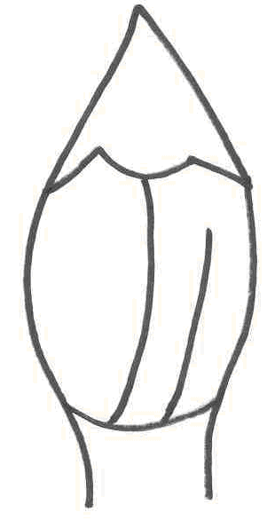 | EMBED PBrush 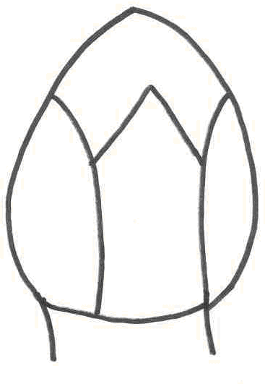 | EMBED PBrush 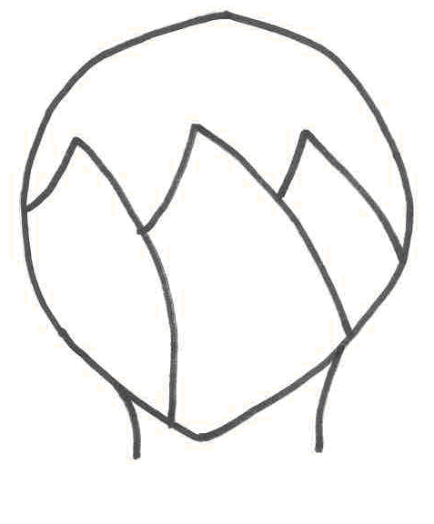
1 | 2 | 3
triangular | oval | circular

Ad. 16: Botón floral: color de la punta de los pétalos

El color de la punta de los pétalos deberá observarse inmediatamente antes de la apertura.

Ad. 20: Pétalo: forma

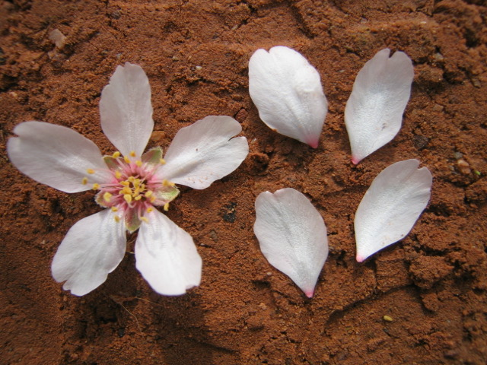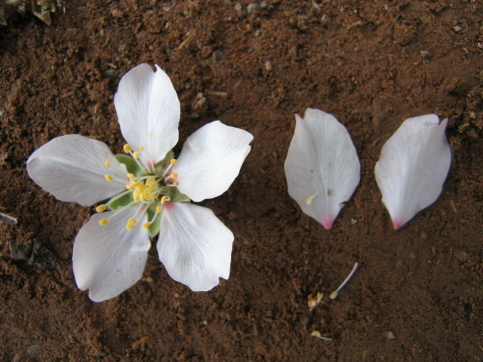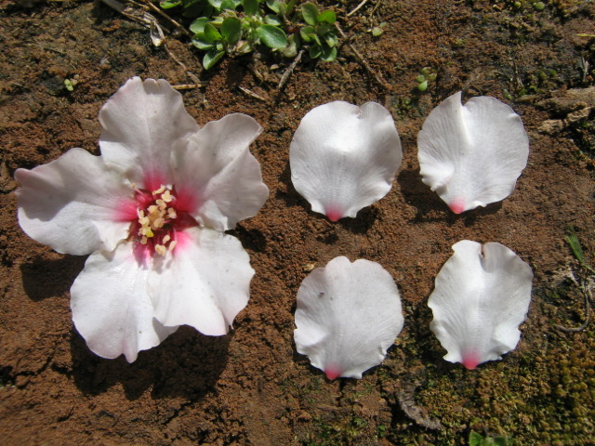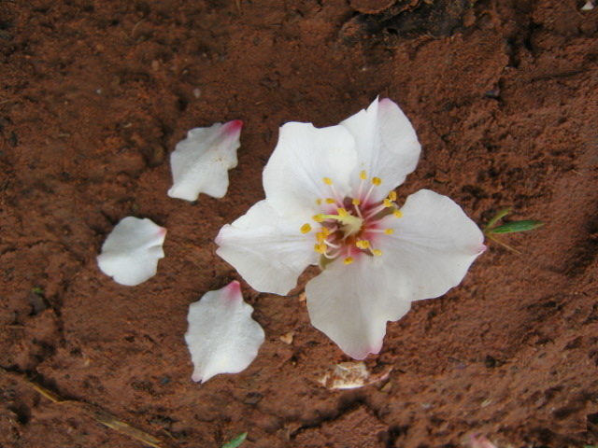
1 | 2 | 3 | 4
elíptica estrecha | elíptica mediana | circular | rómbica
Ad. 28: Fruto: forma (en vista lateral)
Ad. 34: Hueso: forma (en vista lateral)

 |  | ( posición de la parte más ancha (
 |  | por debajo de la mitad | en la mitad | por encima de la mitad

ancho (comprimido) (relación longitud/anchura( estrecho alargado |  | 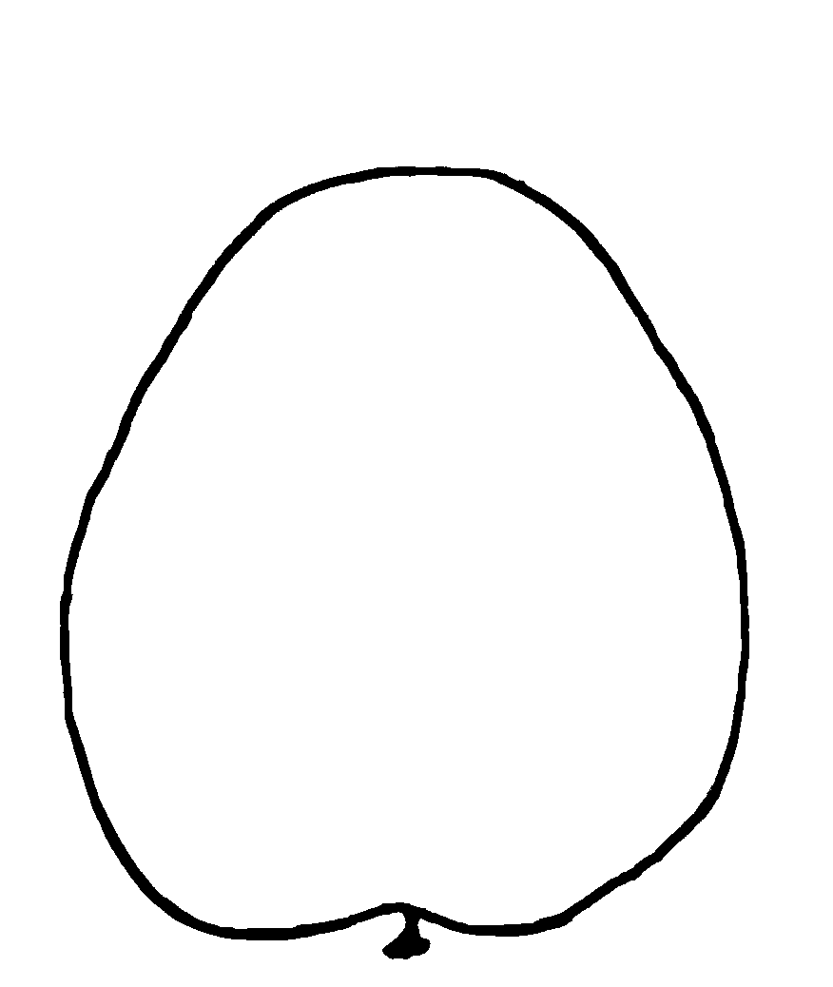 | 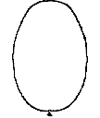  2  elíptica | 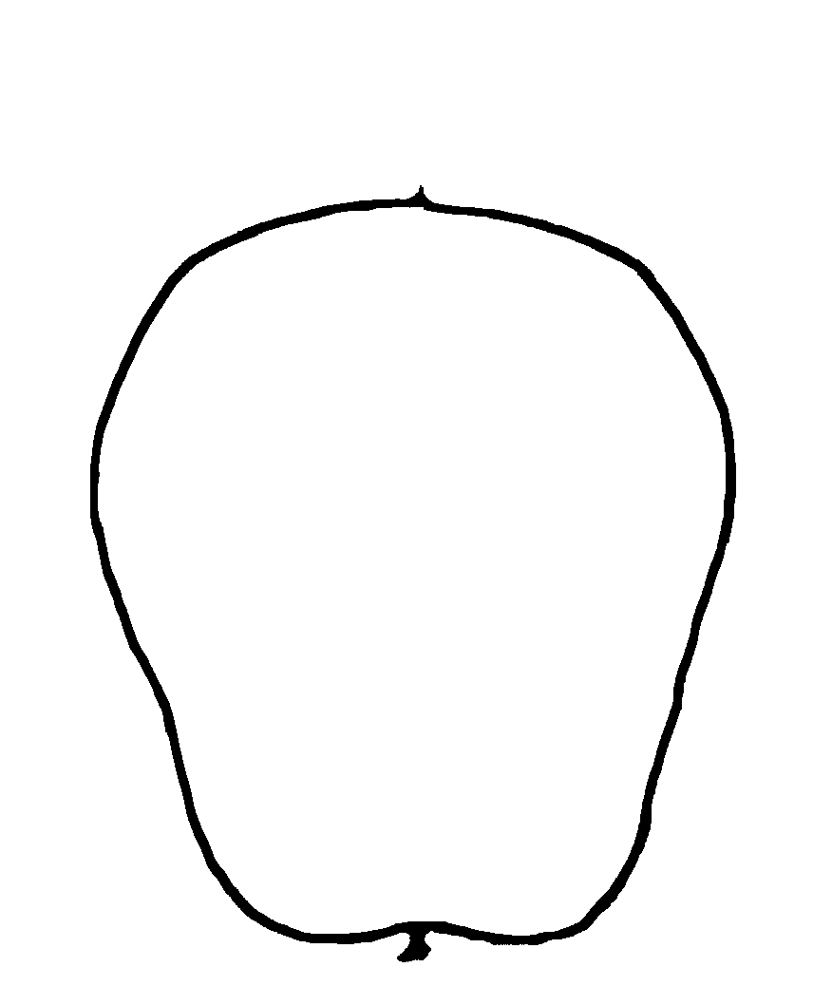
 |  |  | 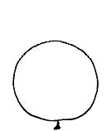
 |  | 1 | 3 | 4
 |  | ovado | circular | obovado

Ad. 29: Fruto: forma del ápice

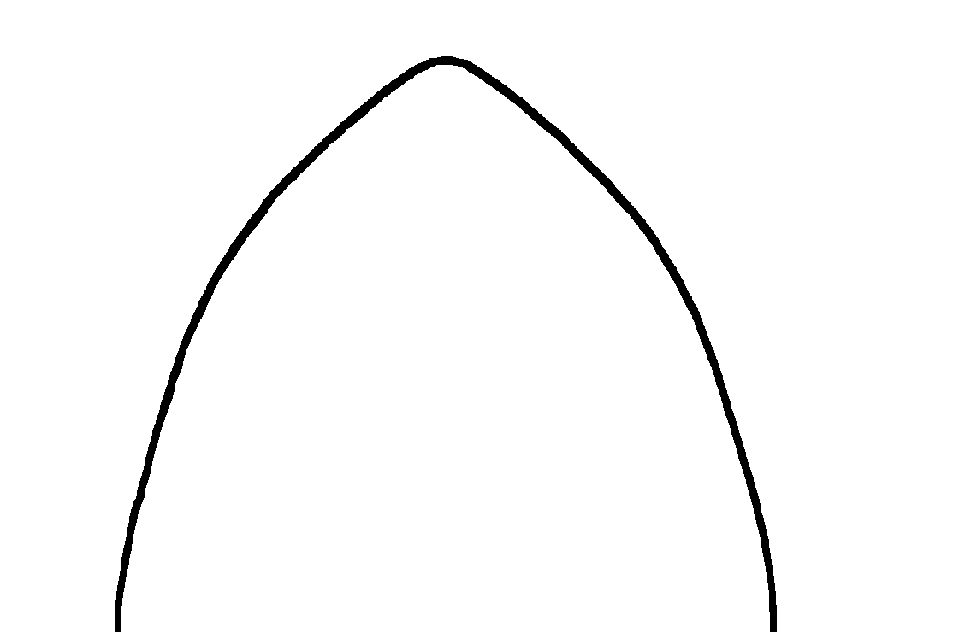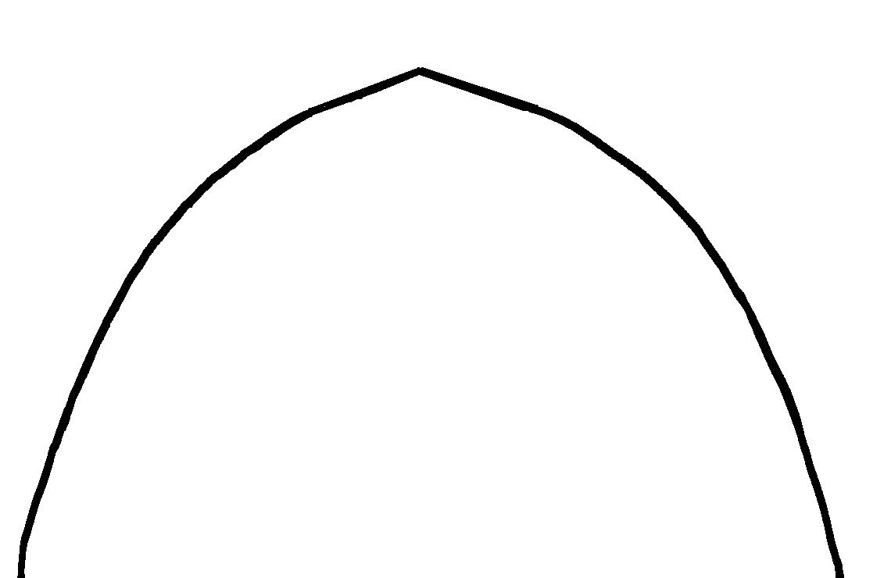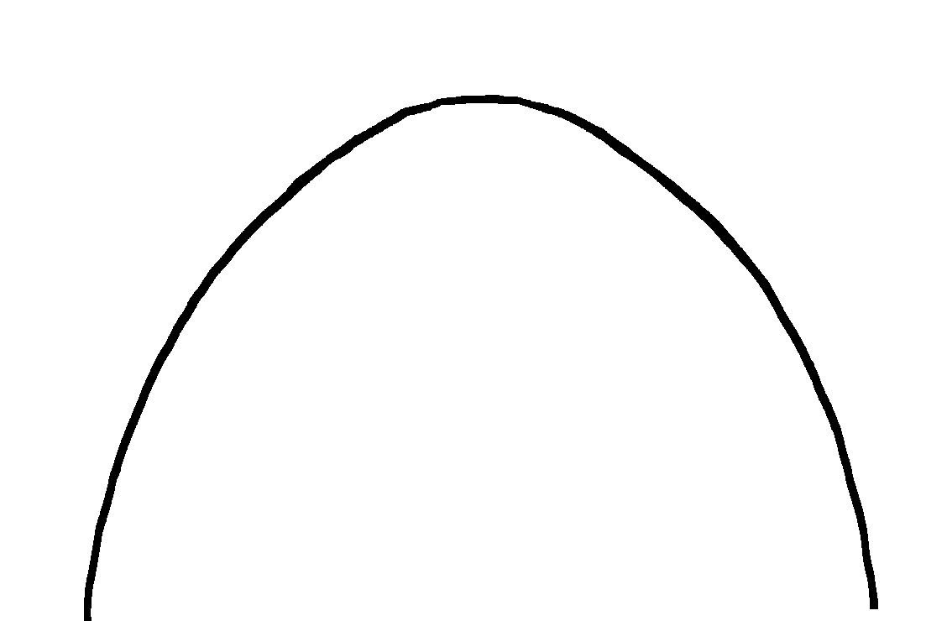

1 | 2 | 3
agudo | obtuso | redondeado

Ad. 35: Hueso: forma del ápice

1 | 2 | 3
agudo | obtuso | redondeado

Ad. 37: Hueso: resistencia a la quebradura

Este carácter está dado por la facilidad para quebrar el hueso con la mano.

Ad. 38: Hueso: desarrollo de la quilla

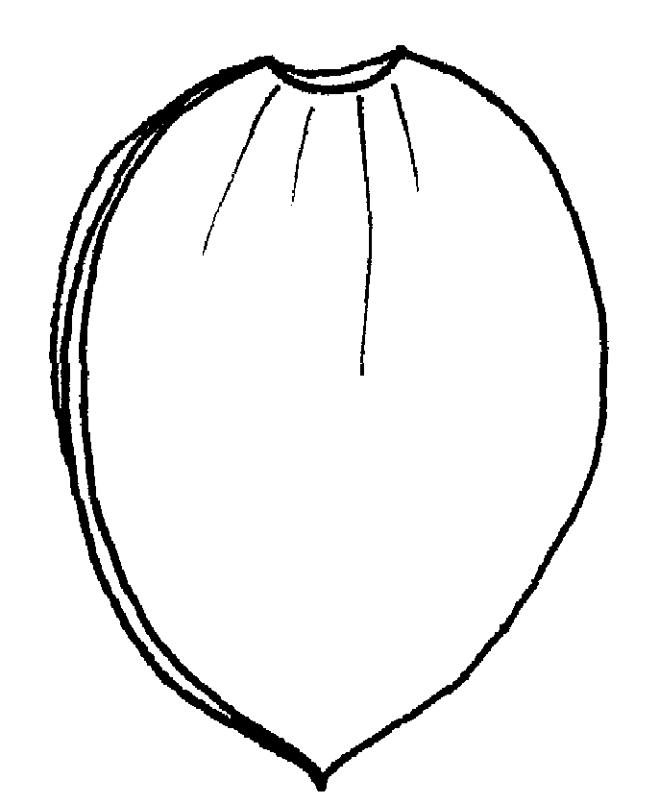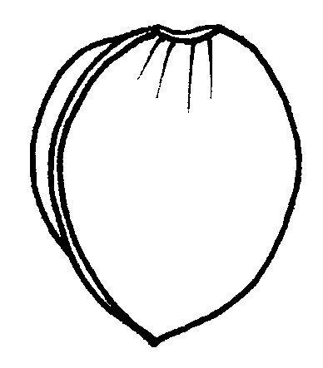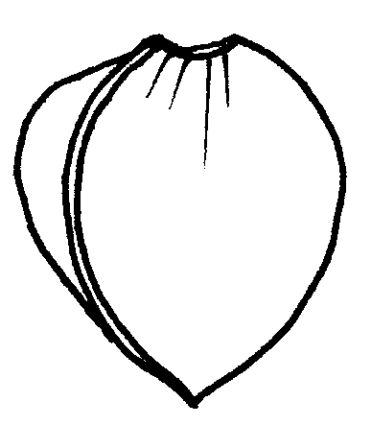
3 | 5 | 7
débil | mediano | fuerte

Ad. 40: Almendra: intensidad del color marrón

El color de la almendra deberá observarse inmediatamente después de abrir el hueso.

Ad. 43: Época de comienzo de la floración

El comienzo de la floración se alcanza cuando el 10% de las flores está totalmente abierto.

Ad. 44: Época de la cosecha

La época de la cosecha se produce cuando se ha abierto el 50% de los frutos en el árbol.

Bibliografía

Alonso Segura J.M., Socias i Company, R., Kodad O., 2017: Late-blooming in almond: A controversial objective. Scientia Horticulturae 224: pp. 61 to 67

Asai W.K., Micke W.C., Kester D.E., Rough D., 1996: The Evaluation and Selection of Current Varieties (Chapter 8.) In: Almond production manual (Micke, W.C. Ed.). Division of Agriculture and Natural Resources, University of California. Oakland, US, pp. 52 to 60

Dicenta, F., Sánchez-Pérez, R., Batlle, I., Martínez-Gómez, P. 2017: 7 Late-blooming Cultivar Development. in: Socias i Company, R., Gradziel T. M. (Eds.), Almonds. Botany, Production and Uses. CABI, US, pp.168 to 187

Wirthensohn, M., Iannamico, L., 2017: 4 Almond in the Southern Hemisphere. in: Socias i Company, R., Gradziel T. M. (Eds.), Almonds. Botany, Production and Uses. CABI, US, pp. 87 to 110

Cuestionario técnico

CUESTIONARIO TÉCNICO
Página {x} de {y}
Número de referencia:
Fecha de la solicitud:(no debe ser rellenado por el solicitante)
CUESTIONARIO TÉCNICO
rellénese junto con la solicitud de derechos de obtentor
1. Objeto del Cuestionario Técnico1.1 Nombre botánicoPrunus dulcis (Mill.) D.A. Webb
(Sinónimo: Prunus amygdalus (L.))1.2 Nombre común2. SolicitanteNombreDirección
Número de teléfonoNúmero de faxDirección de correo-eObtentor (si no es el solicitante)3. Denominación propuesta y referencia del obtentorDenominación propuesta (si procede)
Referencia del obtentor
#4. Información sobre el método de obtención y la reproducción de la variedad
4.1 Método de obtención

Variedad resultante de:

4.1.1 Cruzamiento [ ]

a) cruzamiento controlado [ ]
(sírvase mencionar las variedades parentales)

(…………………..……………..…) x (……………..…………………..…)
línea parental femenina línea parental masculina

b) cruzamiento parcialmente desconocido [ ]
(sírvase mencionar la variedad o variedades parentales conocidas)

(…………………..……………..…) x (……………..…………………..…)
línea parental femenina línea parental masculina

c) cruzamiento desconocido [ ]

4.1.2 Mutación [ ]
(sírvase mencionar la variedad parental)

4.1.3 Descubrimiento y desarrollo [ ]
(sírvase mencionar dónde y cuándo ha sido descubierta y cómo ha sido desarrollada la variedad)

4.1.4 Otros [ ]
(sírvase dar detalles)

4.2 Método de reproducción de la variedad

4.2.1 Multiplicación vegetativa

a) Esquejes [ ]

b) Multiplicación in vitro [ ]

c) Otras (sírvase indicar el método) [ ]

4.2.2 Otros
(sírvase dar detalles) [ ]

5. Caracteres de la variedad que se deben indicar (el número entre paréntesis indica el carácter correspondiente en las Directrices de Examen; especifíquese la nota apropiada).
CaracteresVariedades ejemploNota5.1
(8)Árbol: distribución de las yemas floralespredominantemente en espolonesCristomorto1[ ]en espolones y en ramas de un año por igualFerragnes2[ ]principalmente en ramas de un añoNonpareil3[ ]5.2
(27)Fruto: tamañomuy pequeño1[ ]muy pequeño a pequeño2[ ]pequeñoTexas3[ ]pequeño a mediano4[ ]medianoNonpareil5[ ]mediano a grande6[ ]grandeArdechoise7[ ]grande a muy grande8[ ]muy grandeBarte9[ ]5.3
(37)Hueso: resistencia a la quebraduraausente o muy débilNonpareil1[ ]débilPrincess2[ ]medianaTexas3[ ]fuerteDesmayo Largueta4[ ]muy fuerteBarte5[ ]CaracteresVariedades ejemploNota5.4
(43)Epoca de comienzo de la floraciónmuy tempranaCavaliera, Zahaf1[ ]muy temprana a tempranaAvola, Desmayo Largueta, Rameira2[ ]tempranaChellaston, Princesse3[ ]temprana a medianaBartre, Marcona,
Nec Plus Ultra 4[ ]medianaCristomorto, Miagkoskorlupij, Nonpareil, Peerless5[ ]mediana a tardíaFerragnès, Guara, Primorskij6[ ]tardíaFelisia, Steliette7[ ]tardía a muy tardíaVialfas8[ ]muy tardíaDiamar, Penta9[ ]5.5
(44)Época de la cosechamuy tempranaCavaliera,
Uhm L Fahem1[ ]muy temprana a temprana2[ ]tempranaNec Plus Ultra3[ ]temprana a mediana4[ ]mediaFerragnes5[ ]mediana a tardía6[ ]tardíaMarcona7[ ]tardía a muy tardía8[ ]muy tardíaTexas9[ ]
6. Variedades similares y diferencias con respecto a esas variedades

Sírvase utilizar la tabla y el recuadro de comentarios siguientes para suministrar información acerca de la diferencia entre su variedad candidata y la variedad o variedades que, a su leal saber y entender, es o son más similares. Esta información puede ser útil para que las autoridades encargadas del examen realicen el examen de la distinción.
Denominación de la variedad o variedades similares a su variedad candidataCaracteres respecto de los que su variedad candidata difiere de las variedades similaresDescriba la expresión de los caracteres de las variedades similares Describa la expresión de los caracteres de su variedad candidataEjemploColor del frutorojo anaranjadoanaranjadoComentarios:

#7. Información complementaria que pueda facilitar el examen de la variedad

7.1 Además de la información suministrada en los Capítulos 5 y 6, ¿existen caracteres adicionales que puedan contribuir a distinguir la variedad?

Sí [ ] No [ ]

(En caso afirmativo, sírvase especificar)

7.2 ¿Existen condiciones especiales de cultivo de la variedad o de realización del examen?

Sí [ ] No [ ]

(En caso afirmativo, sírvase especificar)

7.3 Otra información

Una imagen en colores representativa de la variedad deberá adjuntarse al Cuestionario Técnico.

8. Autorización para la diseminación

a) ¿Se exige una autorización previa para poder diseminar la variedad en virtud de la legislación relativa a la protección del medio ambiente y la salud humana y animal?

Sí [ ] No [ ]

b) ¿Se ha obtenido dicha autorización?

Sí [ ] No [ ]

Si la segunda respuesta es afirmativa, sírvase presentar una copia de la autorización.

9. Información sobre el material vegetal que deberá ser examinado o presentado para ser examinado.

9.1 La expresión de un carácter o de varios caracteres de una variedad puede verse afectada por factores tales como las plagas y enfermedades, los tratamientos químicos (por ejemplo, retardadores del crecimiento, pesticidas), efectos del cultivo de tejidos, distintos portainjertos y patrones tomados en distintos estados de desarrollo de un árbol, etcétera.

9.2 El material vegetal deberá estar exento de todo tratamiento que afecte la expresión de los caracteres de la variedad, salvo autorización en contra o solicitud expresa de las autoridades competentes. Si el material vegetal ha sido tratado, se deberá indicar en detalle el tratamiento aplicado. Por consiguiente, sírvase indicar a continuación si, a su leal saber y entender, el material vegetal que será examinado ha estado expuesto a:

a) Microorganismos (por ejemplo, virus, bacterias, fitoplasma) Sí [ ] No [ ]

b) Tratamiento químico (por ejemplo, retardadores del Sí [ ] No [ ]
crecimiento, pesticidas)

c) Cultivo de tejido Sí [ ] No [ ]

d) Otros factores Sí [ ] No [ ]

Si ha contestado afirmativamente a alguna de las preguntas sírvase suministrar detalles.

……………………………………………………………

9.3 ¿Se ha analizado el material vegetal que ha de examinarse para detectar la presencia de virus u otros agentes patógenos?

Sí [ ]

(sírvase proporcionar detalles según lo disponga la autoridad competente)

No [ ]

10. Por la presente declaro que, a mi leal saber y entender, la información proporcionada en este formulario es correcta:

Nombre del solicitante

Firma Fecha

[Fin del documento]

